НЕ ЖГИТЕ МУСОР!
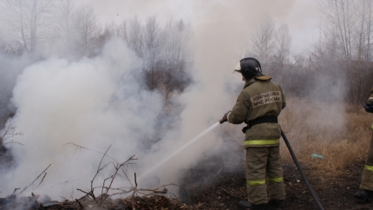

Одним из самых распространенных вызовов, поступающих на пульт диспетчера пожарной охраны, является вызов на загорание мусора. Огнеборцы Хакасии призывают население не сжигать отходы и обращают внимание на то, что даже такие, казалось бы, не слишком значительные возгорания несут реальную опасность и могут послужить причиной большой беды.
Как показывает практика, подразделения пожарной охраны в среднем выезжают на тушение мусора не менее двух раз в день. Подобные выезды могут негативно повлиять на тушение реальных пожаров, так как вместо расчета, занятого проливкой мусорного контейнера, придется привлекать дополнительные силы и средства с соседних районов, что в первую очередь скажется на времени реагирования. А при тушении пожара, где в огне могут оказаться люди, дорога каждая секунда.
Причины загорания мусора различны, однако наиболее распространенными из них являются умышленный поджог и выбрасывание не до конца остывшей золы. Огнеборцы призывают граждан ответственно отнестись к утилизации мусора и ни в коем случае не сжигать его, даже в «безопасных» металлических емкостях, особенно в ветреную погоду. Как показывает практика – всего одна улетевшая искра может в считанные секунды стать причиной серьезного пожара.
Помните, что с 23 марта 2020 года на территории Республики Хакасия введен особый противопожарный режим. На период действия особого противопожарного режима запрещается разводить костры, сжигать мусор, устраивать палы травы и проводить любого рода огневые работы.
За нарушение требований противопожарного режима в соответствии с частью 2 статьи 20.4 КоАП РФ предусмотрена административная ответственность. На граждан налагается штраф в размере от 2 000 до 4 000 рублей, на должностное лицо – от 15 000 до 30 000 рублей, на юридическое лицо – от 400 000 до 500 000 рублей. Если же нарушение пожарной безопасности повлекло негативные последствия для экологии, жизни и здоровья людей или нанесло государству или гражданам серьезный материальный ущерб, то может быть возбуждено уголовное дело.

ОНДПР по г. Саяногорск, Бейскому и
Алтайскому районам

